Nama:  (Isi Nama Anda)  NIM:  (Isi NIM Anda) |  | MODUL 8  Nama Dosen:  Adrian Sjamsul Qamar
Hari/Tanggal:  Hari, Tanggal Bulan 2022 | Praktikum  Jaringan Komputer | Nama Asisten Labratorium:  - Azhar Rizki Zulma  065001900001  - Andra Reviansyah 065002000014  - Ricky Saputra 064002000014

Konfigurasi Frame Relay

- Teori Singkat
Frame Relay adalah protokol WAN yang beroperasi pada layer pertama dan kedua dari model OSI, dan dapat diimplementasikan pada beberapa jenis interface jaringan. Protokol ini teknologi komunikasi berkecepatan tinggi yang telah digunakan pada ribuan jaringan di seluruh dunia untuk menghubungkan LAN, SNA, Internet dan bahkan aplikasi suara/voice.

Frame relay adalah cara mengirimkan informasi melalui Wide Area Network (WAN) yang membagi informasi menjadi frame atau paket. Masing-masing frame mempunyai alamat yang digunakan oleh jaringan untuk menentukan tujuan. Frame-frame akan melewati switch dalam jaringan frame relay dan dikirimkan melalui “virtual circuit” sampai tujuan.

- Tujuan Praktikum
Laporan ini dibuat sebagai panduan umum dalam membuktikan percobaan Frame Relay. Praktikum inipun ditujukan agar mahasiswa tahu cara mengkonfigurasi Frame Relay.

- Alat dan Bahan
Hardware : Laptop/PC
Software : Cisco Packet Tracer

- Elemen Kompetensi
  - Latihan pertama – Topologi Jaringan
1. Buatlah topologi seperti berikut ini. Connectionnya menggunakan automatic saja. Nama Router diganti, Router0: HeadOffice, Router1: BranchOffice. cara: klik nama router, 0 atau 1>ketik nama penggantinya

  - Latihan Kedua – Konfigurasi PC
1. Atur Ip Address dan Gateway semua PC.
PC | IP Address
PC0 | 192.168.10.5/24
PC1 | 192.168.10.6/24
PC2 | 192.168.20.5/24
PC3 | 192.168.20.6/24
Gateway : 10.0.0.1

  - Latihan Ketiga – Konfigurasi Router
1. Untuk konfigurasi IP Address dan Frame Relay Router, klik icon Router dan masukan perintah berikut pada tab CLI:
Jika keluar pertanyaan seperti ini, silahkan ketik ‘no’ lalu Enter. RETURN = Enter
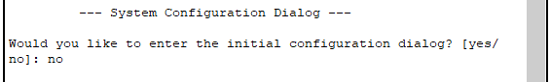

2. Masuk ke Router0 (HeadOffice) dan pilih opsi CLI.
Router> enable
Router# configure terminal
Router(config)# hostname HeadOffice
HeadOffice(config)# interface se2/0
HeadOffice(config-if)# ip address 10.0.0.1 255.0.0.0
HeadOffice(config-if)# encapsulation frame-relay
HeadOffice(config-if)# frame-relay lmi-type ansi
HeadOffice(config-if)# frame-relay interface-dlci 50
HeadOffice(config-if)# no shutdown
HeadOffice(config-if)# exit
HeadOffice(config)# interface fastEthernet0/0
HeadOffice(config-if)# ip address 192.168.10.1 255.255.255.0
HeadOffice(config-if)# no shutdown
HeadOffice(config-if)# exit
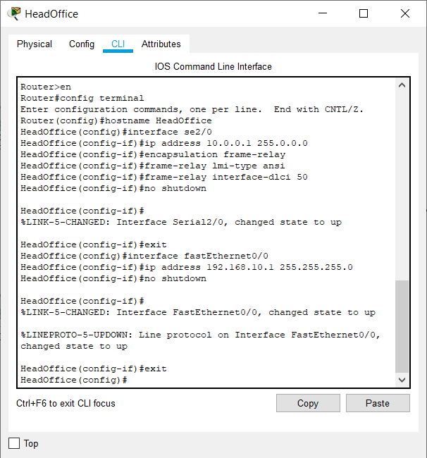

3. Masuk ke Router1 (BranchOffice) lalu pilih CLI
Router> enable
Router# configure terminal
Router(config)# hostname BranchOffice
BranchOffice(config)# interface se2/0
BranchOffice(config-if)# ip address 10.0.0.2 255.0.0.0
BranchOffice(config-if)# clock rate 64000
BranchOffice(config-if)# encapsulation frame-relay
BranchOffice(config-if)# frame-relay lmi-type ansi
BranchOffice(config-if)# frame-relay interface-dlci 60
BranchOffice(config-if)# no shutdown
BranchOffice(config-if)# exit
BranchOffice(config)# interface fastEthernet0/0
BranchOffice(config-if)# ip address 192.168.20.1 255.255.255.0
BranchOffice(config-if)# no shutdown
BranchOffice(config-if)# exit
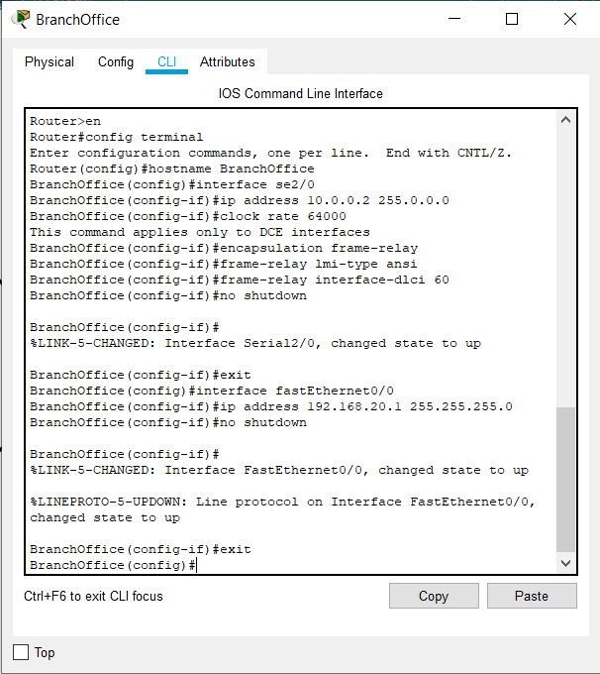

  - Latihan Keempat – Konfigurasi Cloud
1. Klik icon Cloud, tambahkan DLCI dan ubah jenis LMI untuk HeadOffice pada interface serial0 milik Cloud.
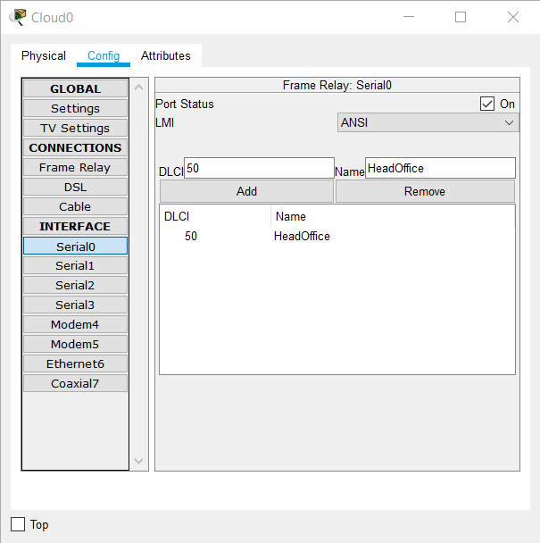

2. Untuk BranchOffice, tambahkan DLCI dan ubah juga jenis LMI-nya pada interface serial1 milik Cloud.
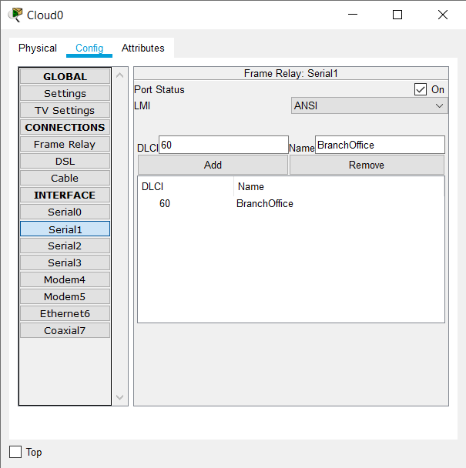

3. Masih di window Cloud. Klik Frame Relay di bagian Connections, tambahkan Frame Relay antara serial0 dan serial1, Serial0 | HeadOffice <-> Serial1 | BrachOffice, kemudian klik add.
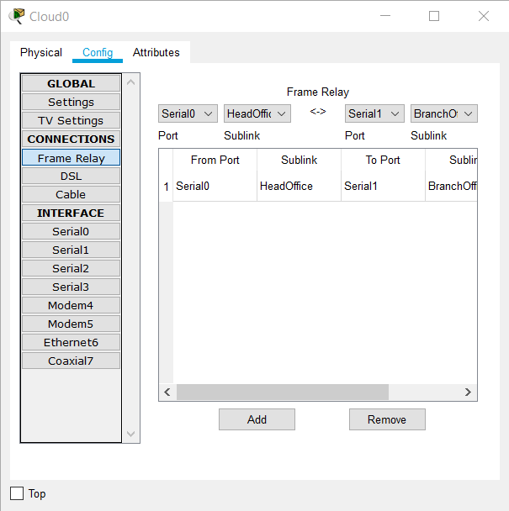

4. Mengatur konfigurasi Routing Protocol.
Klik kembali router HeadOffice dan masukan perintah konfigurasi berikut pada CLI:
HeadOffice(config)# router rip
HeadOffice(config-router)# version 2
HeadOffice(config-router)# network 10.0.0.0
HeadOffice(config-router)# network 192.168.10.0
HeadOffice(config-router)# network 192.168.20.0
HeadOffice(config-router)# exit
HeadOffice(config)# exit
HeadOffice# copy running-config startup-config
Destination filename [startup-config]? [di sini kalian tekan Enter aja]
Building configuration...
[OK]
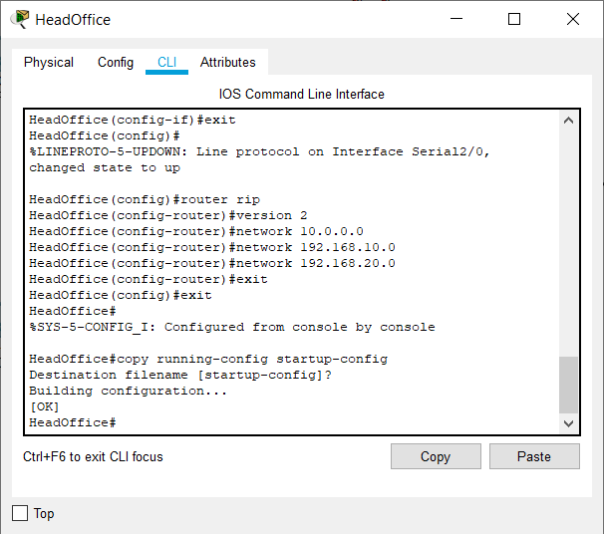

5. Mengatur konfigurasi Routing Protocol.
Klik kembali router BranchOffice dan masukan perintah konfigurasi berikut pada CLI:
BranchOffice(config)# router rip
BranchOffice(config-router)# version 2
BranchOffice(config-router)# network 10.0.0.0
BranchOffice(config-router)# network 192.168.20.0
BranchOffice(config-router)# network 192.168.10.0
BranchOffice(config-router)# exit
BranchOffice(config)# exit
BranchOffice# copy running-config startup-config
Destination filename [startup-config]? [di sini kalian tekan Enter aja]
Building configuration...
[OK]
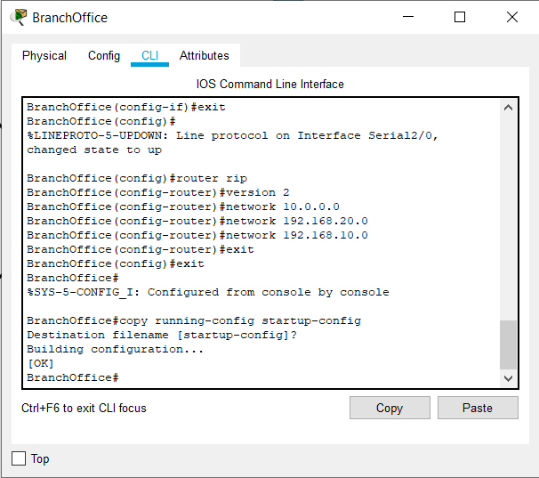

  - Latihan Kelima – Testing Jaringan
1. Lakukan test koneksi pada Command Prompt PC0, ping PC1, PC2, dan PC3
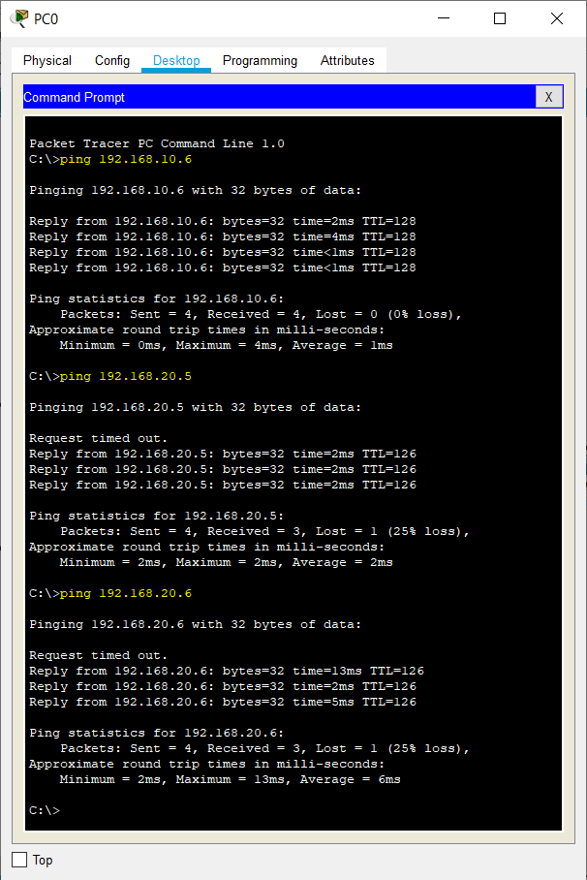

- Soal Latihan
Soal:
- Apa itu Frame Relay?
- Apa kegunaan dari Frame Relay?
Jawaban:
1.
2.

- Kesimpulan
  - Dalam pengerjaan praktikum Jaringan Komputer, …
  - Kita juga dapat mengetahui…

- Cek List ()

No | Elemen Kompetensi | Penyelesaian
 |  | Selesai | Tidak Selesai
1. | Latihan Pertama | …
2. | Latihan Kedua | …
3. | Latihan Ketiga | …
4. | Latihan Keempat | …
5. | Latihan Kelima | …

- Formulir Umpan Balik

No | Elemen Kompetensi | Waktu Pengerjaan | Kriteria
1. | Latihan Pertama | … Menit | …
2. | Latihan Kedua | … Menit | …
3. | Latihan Ketiga | … Menit | …
4. | Latihan Keempat | … Menit | …
5. | Latihan Kelima | … Menit | …

Keterangan:
- Menarik
- Baik
- Cukup
- Kurang

